|  |  |  |
| --- | --- | --- |
|  | Votre contact : Marion  Votre référence : | 02 53 35 70 10 |

|  |
| --- |
|  |

LUNE DE MIEL AU CAMBODGE

14 jours / 11 nuits

On l’appelle le « pays du sourire ». Comment ne pas tomber sous le charme d’un si beau pays et d’un peuple si attachant ? Peut-être plus encore que ses passionnants voisins de l’Asie du Sud-Est, le royaume khmer est incroyablement fascinant. Bourgs et villages ponctuent des paysages suprêmement authentiques et générateurs d’atmosphères. La plupart des voyageurs tombent amoureux du Cambodge, qu’ils défendent une cause ou qu’ils découvrent cette terre humaine où l’on peut se confronter à soi-même. De toutes les destinations possibles dans le sud-est asiatique, le Cambodge est sans doute celle qui offre le patrimoine historique, architectural et culturel le plus riche, auquel s’ajoutent une nature superbe et verdoyante. Partez à la découverte d’un pays extrêmement attachant, qui recèle l’un des plus beaux sites du patrimoine de l’humanité : les temples d’Angkor ! Ce voyage vous mènera aussi au cœur du Cambodge, à la découverte de sa campagne paisible et à la rencontre de ses habitants, un peuple souriant et accueillant. Un périple d’émotions que vous n’oublierez pas !

**Jour 01 : Paris**  **Hanoi**

|  |
| --- |
| Rendez-vous à l’aéroport de Paris CDG, où vous procéderez aux formalités d’enregistrement et d’embarquement. |
| **Envol à destination d’Hanoi à 13h10.** |
| Toutes prestations à bord. |

**Jour 02 : Hanoi**  **Siem Reap**

|  |
| --- |
| **Arrivée à Hanoi.** Changement d’appareil et correspondance pour **Siem Reap.** |
| Toutes prestations à bord. |
| **Arrivée à Siem Reap.** Accueil par votre chauffeur et transfert à l’hôtel. Installation. |
| **Reste de la journée libre.** |
| Repas libres. Nuit à l’hôtel. |

**Jour 03 : Siem Reap**

|  |
| --- |
| Petit déjeuner à l’hôtel. |
| Ce matin, découverte du superbe **temple Baphuon** et du **temple bouddhique de Bayon.** |
| Bayon est l’un des plus extraordinaires temples bouddhistes du monde, la plus grande attraction du site d’Angkor après Angkor Vat. L’architecture du Bayon est très compliquée et mystérieuse… de loin, il ressemble à une véritable jungle de pierre. |
| Continuation vers la **terrasse du roi lépreux** et la **terrasse des éléphants**, qui doit son nom aux sculptures représentant une chasse aux éléphants. |
| Vous terminerez votre matinée par la **découverte de Phimean Akas**, le « palais céleste », une pyramide à trois degrés représentant le mont Méru. |
| Déjeuner libre. |
| **Après-midi consacrée à la découverte du majestueux temple d’Angkor Wat.** |
| Ce gigantesque monument du classicisme khmer réunit, en l’une des plus belles réalisations du monde, des cultures d’origine indienne et des siècles de savoir-faire architectural. A l’apogée de sa puissance, Suriyavarman II, l’un des rois khmers les plus importants, débuta la construction de l’énorme bâtiment par les 4 côtés à la fois, de sorte que le monument, construit par d’innombrables ouvriers, architectes et sculpteurs, fut achevé en moins de 40 ans, à la fin de la vie de Suriyavarman. |
| Retour à l’hôtel. |
| Dîner libre. Nuit à l’hôtel. |

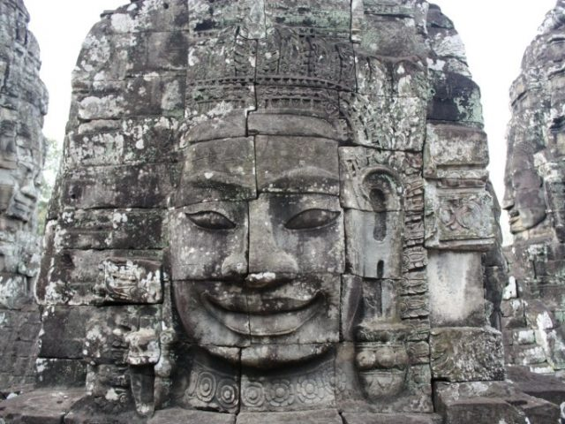

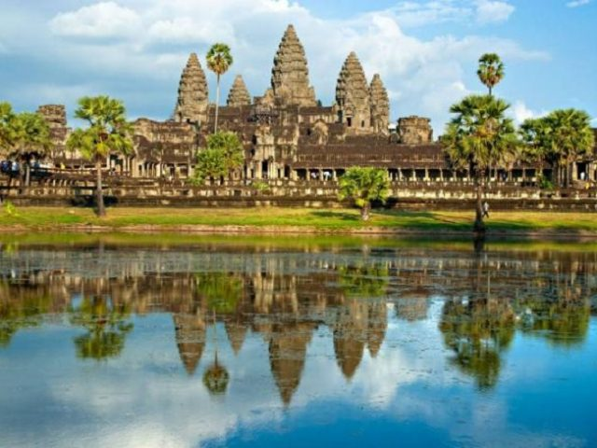

**Jour 04 : Siem Reap**

|  |
| --- |
| Petit déjeuner à l’hôtel. |
| Ce matin, visite du superbe **temple Banteay Srei**, la citadelle des femmes. |
| Malgré sa taille réduite, due au fait que Yajnavarâha n’était pas un souverain, le Banteay Srei est considéré par beaucoup spécialistes comme un joyau de l’art Khmer et peut sans conteste rivaliser avec Angkor Wat. |
| Continuation vers le **Banteay Kdei** et le **temple** **Ta Prohm**, abandonné aux éléments. |
| Les racines tentaculaires des arbres étranglent lentement les pierres tandis que se font et défont les empires, la nature avance inexorablement sans tenir compte des drames de l’histoire humaine. |
| Retour à l’hôtel. |
| **Après-midi libre pour vos découvertes personnelles.** |
| Repas libres. Nuit à l’hôtel. |

**Jour 05 : Siem Reap / Chong Kneas / Siem Reap**

|  |
| --- |
| Petit déjeuner à l’hôtel. |
| Dans la matinée, vous quitterez Siem Reap en direction de **Chong Kneas**, où **vous embarquerez sur un bateau qui vous conduira directement au village lacustre de Preak Toal** (environ 1h00-1h30). |
| Pendant le trajet, vous découvrirez le **mode de vie unique des habitants de ce village** où tout flotte, de l’église à l’école en passant par la pharmacie ! |
| Votre expérience se poursuivra par un **authentique déjeuner fait maison** servi dans un décor paisible et privé. |
| **Vous participerez ensuite à une activité typique : le tressage de la jacinthe d’eau.** Une villageoise vous apprendra comment transformer la jacinthe d’eau en un objet de décoration. |
| Vous devrez faire vos adieux à ce monde flottant pour rentrer sur la terre ferme à Chong Kneas. |
| Retour à l’hôtel. **Fin de journée libre.** |
| Dîner libre. Nuit à l’hôtel. |

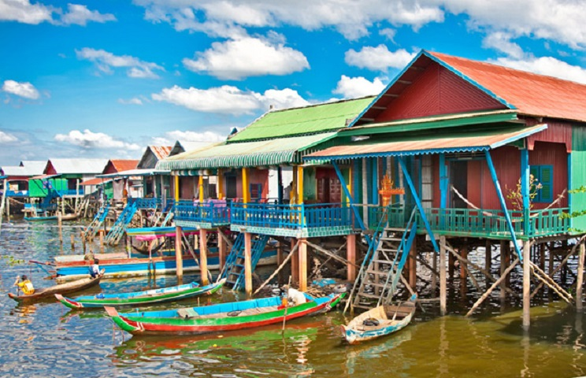

**Jour 06 : Siem Reap / Battambang**

|  |
| --- |
| Petit déjeuner à l’hôtel. |
| Ce matin, **route pour Battambang via Sisophon.** |
| En chemin, **arrêt dans un village** où vivent des artisans sculpteurs sur pierre, au savoir-faire ancestral. L’occasion de découvrir leurs techniques et leur mode de vie, en échangeant avec eux lors d’un moment privilégié. |
| Déjeuner libre. |
| Dans l’après-midi, vous partirez pour une **balade à pied à la découverte de la ville de Battambang**, qui possède un patrimoine urbain d’une grande richesse et l’architecture des bâtiments, leur style et leur agencement retracent à leur façon l’histoire de la ville. |
| Visite ensuite d’une **maison ancienne**, située dans le **village de Wat Kor.** |
| Depuis 1920, cette maison est habitée par la même famille et vous aurez l’occasion de découvrir le style de vie typiquement cambodgien. Dans la ville de Battambang il ne reste qu’une vingtaine de maisons traditionnelles ; toutes les autres furent détruites à l’époque des Khmers Rouges et de la guerre qui a suivie. |
| **La visite sera effectuée par le neveu et la nièce de Madame Bun Roeung**, la propriétaire de la maison, âgée de 75 ans aujourd’hui. |
| Elle est née dans cette maison et a toujours habité là sauf pendant la période des Khmers Rouge où elle a du déménager. A la fin de cette période tumultueuse de l’histoire, elle est revenue revendiquer sa propriété. Elle parle bien le Français et l’Anglais et apprécie passer du temps avec des visiteurs pour parler de l’histoire du Cambodge. |
| Installation à l’hôtel. |
| Dîner libre. Nuit à l’hôtel. |

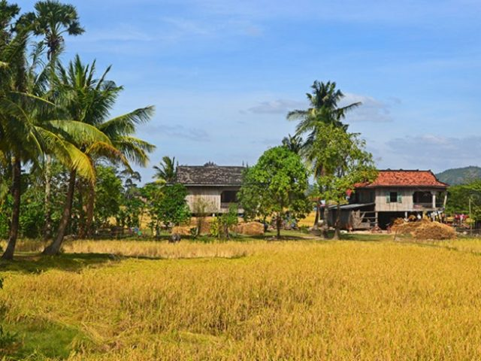

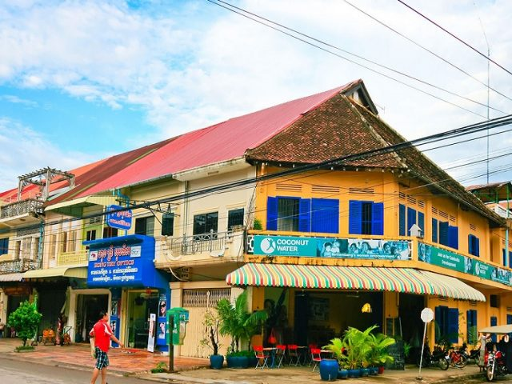

**Jour 07 : Battambang / Siem Reap**

|  |
| --- |
| Petit déjeuner à l’hôtel. |
| Ce matin, vous partirez pour une **balade à bord d’un train en bambou**, construit pour améliorer la vie des communautés locales. Le long des collines de Banon, les wagons traverseront d’impressionnants paysages de campagne sur 4 kilomètres de voie ferrée. |
| Sur le chemin du retour, vous visiterez un **village qui cultive plusieurs types de champignons dans différentes maisons locales.** |
| Vous vous arrêterez ensuite dans une **maison pour déguster un déjeuner local préparé par le propriétaire.** |
| **Retour à Siem Reap.**  Installation à l’hôtel. **Fin de journée libre.** |
| Dîner libre. Nuit à l‘hôtel. |

**Jour 08 : Siem Reap**  **Sihanoukville**  **Koh Russey**

|  |
| --- |
| Petit déjeuner à l’hôtel. |
| Ce matin, transfert vers l’aéroport et **envol à destination de Sihanoukville.** |
| **Arrivée à Sihanoukville.** |
| Accueil et transfert vers l’embarcadère, depuis lequel vous prendrez le **bateau rapide pour l’île de Koh Russey** (environ 15 minutes). |
| Installation à l’hôtel. **Fin de journée libre.** |
| Repas libres. Nuit à l’hôtel. |

**Jours 09 à 10 : Koh Russey**

|  |
| --- |
| Petits déjeuners à l’hôtel. |
| **Journées libres à Koh Russey pour profiter de la plage et du cadre paradisiaque.** |
| Repas libres. Nuit à l’hôtel. |

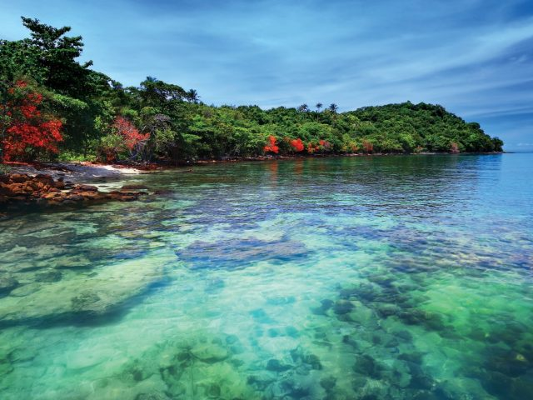

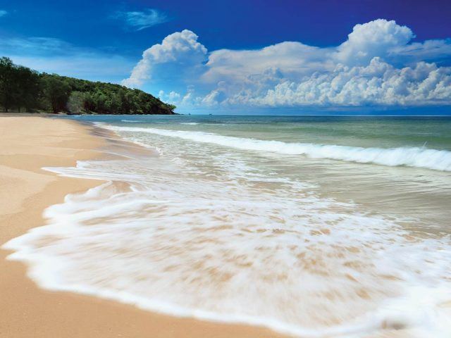

**Jour 11 : Koh Russey**  **Sihanoukville / Phnom Penh (environ 4h00)**

|  |
| --- |
| Petit déjeuner à l’hôtel. |
| **Matinée libre.** Déjeuner libre. |
| Transfert à l’embarcadère depuis lequel vous prendrez le **bateau retour vers Sihanoukville** (15 minutes environ). |
| **Arrivée à Sihanoukville.** Accueil par votre chauffeur et transfert par la **route en direction de Phnom Penh.** |
| Installation à l’hôtel. |
| Dîner libre. Nuit à l’hôtel. |

**Jour 12 : Phnom Penh**

|  |
| --- |
| Petit déjeuner à l’hôtel. |
| Ce matin, découverte du **palais royal** et sa **pagode d’argent** qui se trouve dans son enceinte. |
| Ce palais de bois et de bambou fut la première résidence du roi Norodom lorsque ce dernier choisit Phnom Penh pour capitale. Jugé trop modeste pour une demeure princière, il fut remplacé par un autre, en « dur ». De style khmer, traditionnel et peint en jaune, la couleur royale, le palais est construit en maçonnerie et présente quelques similitudes avec le palais royal de Bangkok. |
| Visite de l’**ONG “Pour un sourire d’enfant”** (PSE), association caritative française qui aide les enfants à sortir de la pauvreté et les guide vers l’obtention d’un bon emploi (fermeture samedi/dimanche). |
| Vous visiterez le siège de l’organisation et ses différentes installations pour en apprendre davantage sur les actions qu’elle met en œuvre dans tout le Cambodge. A votre arrivée au siège, vous serez chaleureusement accueillis avant de visiter les différents bâtiments y compris les salles de classe, la cantine et les terrains de sport, tout en découvrant petit à petit l’histoire de l’organisation. |
| Déjeuner au « Lotus Blanc », le restaurant d’application de l’ONG, une bonne façon de soutenir PSE tout en dégustant un bon repas. |
| Découverte ensuite du **musée national**, qui abrite de somptueuses œuvres d’art. |
| Chef-d’œuvre de l’architecture khmère traditionnelle, l’ex-musée Albert Sarrault fut construit pendant la Première Guerre Mondiale. Toute l’ornementation architecturale fut réalisée par des artisans cambodgiens, les sculptures des portes et des fenêtres sont toutes d’inspirations khmères classique. |
| Passage par le **Wat Phnom**, la « montagne cosmique », pour faire un tour des principaux monuments de la ville. |
| Vous vous rendrez ensuite, vers l’impressionnant **marché central**, l’un des monuments incontournables de la ville. |
| Retour à l’hôtel. |
| Dîner libre. Nuit à l’hôtel. |

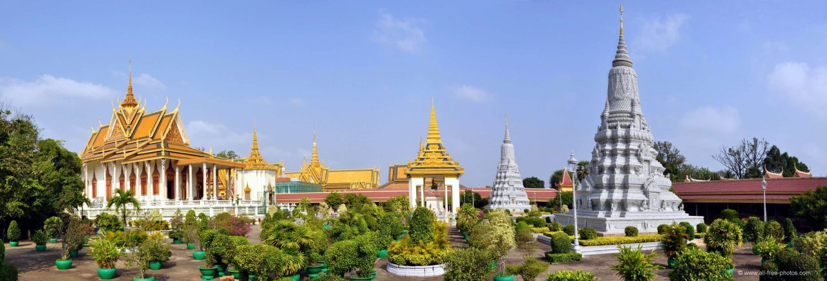

**Jour 13 : Phnom Penh**  **Hanoi**  **Paris**

|  |
| --- |
| Petit déjeuner à l’hôtel. |
| **Matinée libre.** Déjeuner libre. |
| Transfert ensuite à l’aéroport, où vous procéderez aux formalités d’enregistrement et d’embarquement pour votre vol retour (dîner libre). |
| **Envol à destination d’Hanoi à 20h55.** Toutes prestations à bord. |
| **Arrivée à Hanoi à 22h00.** Changement d’appareil et correspondance pour Paris CDG. |
| Toutes prestations à bord. |

**Jour 14 : Paris**

|  |
| --- |
| **Arrivée à Paris CDG.** |
| **Fin de nos services** |